Presseinformation

AWARO Version 7.7 mit mobilem Status Checker

Versions- und Planstati abfragen

Frankfurt, im September 2018. – Im Mittelpunkt der Version 7.7 der Projektraumlösung AWARO der AirITSystems steht der mobile Status Checker. Mit diesem fragt der Anwender einfach und schnell auf der Baustelle Versions- und Planstati der Zeichnungen ab und stellt somit sicher, dass er immer auf die aktuelle Version zugreift. Auch prüft er damit die Gültigkeit von Dokumenten oder Zeichnungen und das ganz ohne Login. Hierzu scannt er einfach mit seinem Smartphone den QR-Code. Dieser kann in Position und Größe flexibel auf die Dokumente und Pläne gedruckt werden. Die Benutzeroberfläche zeigt die Dokumentnummer, den Versionsstatus und bei Plänen auch den Planstatus an. Nach Eingabe der Zugangsdaten wird das Dokument direkt angezeigt. Eine Signatur beim Aufruf stellt sicher, dass die Abfrage anderer Plan- oder Dokumentstati durch Manipulationsversuche nicht möglich ist.

Außerdem beinhaltet das Update 7.7 der Projektraumlösung AWARO umfangreiche Erweiterungen der Workflowfunktionalitäten. Mit Funktionalitäten wie einer zeitgesteuerten Weiterschaltung zum nächsten Prozessschritt, der Vorgabe von Bedingungen für die Erledigung eines Workflowschritts oder der Möglichkeit Dokumente vom Workflow sperren zu lassen, können auch anspruchsvollste Workflows implementiert werden. Bei den beliebten dokumentbasierten Workflows hat die AirITSystems die Handhabung für den Benutzer weiter verbessert. So blendet AWARO nicht benötigte Aktionen konsequent aus. Darüber hinaus profitieren auch die Administratoren – das System zeigt jetzt die Bearbeiter eines Workflow-Schritts direkt in der Ablaufansicht an. Des Weiteren lassen sich Workflows innerhalb einer Datenbank leichter kopieren und wieder anpassen. Neben den großen Entwicklungsthemen umfasst jedes Release auch zahlreiche Verbesserungen, bei denen besonders die Rückmeldungen der AWARO-Anwender berücksichtigt werden.

Weitere Informationen siehe www.awaro.de
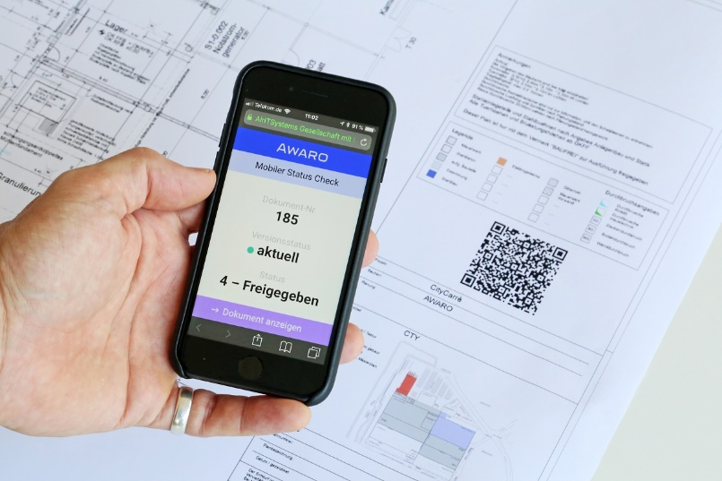

Dateiname: AWARO mobiler Status Check.jpg
Untertitel:
Mit dem mobilen Status Check prüft der Anwender schnell und einfach die Gültigkeit von Dokumenten oder Plänen

Quelle: AirITSystems GmbH

AirITSystems GmbH und der Geschäftsbereich AWARO Collaboration Solution
AirITSystems GmbH ist Systemhaus, Softwarehersteller, Anwender und Betreiber. Als IT-Provider deckt das Unternehmen ein vielfältiges Spektrum moderner Technologien ab. AirITSystems ist IT-Spezialist für Flughäfen und bietet ganzheitliche Sicherheits- und IT-Infrastrukturlösungen. Darüber hinaus entwickelt das Unternehmen Anwendungen auf Basis von SAP- und Webtechnologien. Der Frankfurter Geschäftsbereich AWARO Collaboration Solutions der AirITSystems verbindet die Projektraumtechnologie AWARO mit Know-how und Service zu einfach zu nutzenden Lösungen. So wurden bisher über 1.500 Projekte erfolgreich mit dem virtuellen Projektraum abgewickelt.

Weitere Informationen:
AirITSystems GmbH
AWARO Collaboration Solutions blödorn pr
Dr.-Ing. Christian Müller Heike Blödorn
Speicherstr. 49-51 Alte Weingartener Str. 44
60327 Frankfurt/M. 76228 Karlsruhe
Fon 069 / 43 05 36-15 Fon 0721 / 9 20 46 40
E-Mail: info@awaro.com E-Mail: bloedorn@bloedorn-pr.de

